LA GAZETTE CASTANETOISE

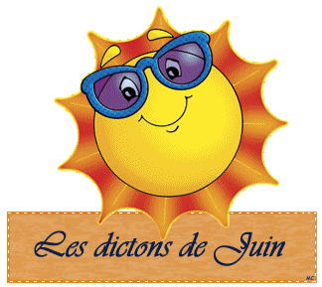

**En JUIN trop de pluie, le jardinier s'ennuie.**

**LES DATES IMPORTANTES**

On continue sur la lancée du mois de MAI avec les fêtes de la **PENTECOTE** les dimanche et lundi **8 et 9 JUIN.**

***Petit rappel*** : La **PENTECOTE** est une fête chrétienne qui célèbre la venue de l’Esprit Saint sur les apôtres le cinquantième jour après Pâques. Il s’agit de l’arrivée de l’Esprit Saint après la crucifixion de JESUS ([Vendredi Saint](https://www.lejdd.fr/Societe/quest-ce-que-la-semaine-sainte-celebree-par-les-chretiens-4003559)), sa résurrection ([Pâques](https://www.lejdd.fr/Societe/que-celebre-t-on-a-paques-4003574)) et son ascension auprès de Dieu (jour de [l’Ascension](https://www.lejdd.fr/Societe/au-fait-cest-quoi-lascension-4113881))

Le lundi de **PENTECOTE** fait partie des 11 jours fériés prévus par la loi. Cependant, "jour férié" ne signifie pas forcément "jour non travaillé". (Voir Code du Travail, Accords d’entreprise, etc…).

*Mais d’autres journées festives vous attendent*

La Fête des pères, dimanche 15 **JUIN** existe depuis le Moyen-Âge. En effet, le 19 mars, le jour de la Saint-Joseph, père de Jésus, on célébrait les pères de famille. Mais il faudra attendre le début du XXe siècle pour que la première fête non religieuse voit le jour. aux Etats-Unis le 19 juin 1910. Depuis ce jour, la Fête des pères, se déroule le 3e dimanche de juin aux Etats-Unis.

En France ? Qui a inventé la Fête des pères ? C’est en **1952** qu’elle est officialisée par FLAMINAIRE, un fabriquant de briquets, à des fins commerciales. En effet, l’entreprise proposa une promotion sur les briquets, estimant que c’était le cadeau parfait pour les papas qui étaient, à l’époque, de gros fumeurs. La Fête des pères est alors fixée au 3e dimanche de JUIN comme aux Etats-Unis. Mais le cadeau « idéal » a beaucoup évolué ….



La Fête de la musique, samedi 21 **JUIN**

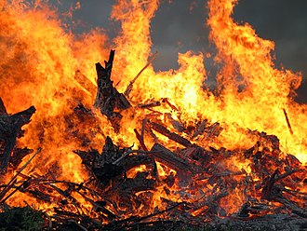

La Fête de la Saint Jean, mardi 24 **JUIN**

La fête de la Saint-Jean-Baptiste tire ses origines des célébrations du solstice d'été, une très ancienne coutume païenne voulant que des feux soient allumés pour célébrer la lumière à l'occasion de la plus longue journée de l'année.

Et enfin, Les Soldes d'été, du mercredi 25 **JUIN**  au mardi **22 JUILLET**



Vous qui êtes né(e) en **JUIN**, votre signe astrologique entre le 22 Mai et le 21 juin est celui des **GEMEAUX**, et votre pierre de naissance, le **Saphir rose,** l’une despierres précieuses les plus rares.

Sa tendre couleur lumineuse et exceptionnelle fait de cette pierre un joyau apprécié et précieux. Cette pierre de naissance est le symbole de la sagesse, de la beauté, de la pureté et de l'amour.

**KIM KARDASHIAN** n’a qu’à bien se tenir !!!!



**LES EVENEMENTS INTERNATIONAUX**

**9-13 juin**   
[**Conférence de l'ONU sur les océans**](https://sdgs.un.org/conferences/ocean2025), Nice, France

**11-14 juin**   
[**VivaTech 2025**](https://vivatechnology.com/), Paris, France

**15-17 juin**   
[**Sommet du G7**](https://g7.canada.ca/fr/), Kananaskis, Canada

**16-19 juin**   
[**Congrès international BIO**](https://www.bio.org/events/bio-international-convention), Boston, États-Unis

**16-22 juin**   
[**Salon international de l'aéronautique et de l'espace**](https://www.siae.fr/), Le Bourget, France

**24-25 juin**   
[**Sommet de l'OTAN**](https://www.government.nl/ministries/ministry-of-foreign-affairs/activiteiten/nato-summit-2025), La Haye, Pays-Bas.

Quelques sites pour préparer vos visites :

<https://www.albi-tourisme.fr/sejourner/sortir/lagenda/>

<https://www.gaillac.fr/sortir-bouger/agenda/>

https://www.tourisme-tarn.com/decouvrir/le-petit-espante/

mais également le journal le TARN LIBRE.

Et puis, les marchés gourmands, les TARNIVORES et autres festivités.

**L’HOROSCOPE par Madame IRMA**



*Pour tous les signes* : Energie au zénith. **MERCURE**, **SATURNE**, **MARS** et **PLUTON** assurent l’aboutissement de vos entreprises ; vous avez toutes les cartes en main. Toutefois ne mettez pas tous vos œufs dans le même panier. ***Votre forme physique est au TOP***

**Le mot du Rédacteur**

Toutes les informations diffusées sont strictement vérifiées par nos services. **NEB**

Contact : 06.24.64.39.41 ou nelly.bresson@free.fr

Site : http://lilyzou81.e-monsite.com